****Guía para estudiantes #

**INSTITUCIÓN EDUCATIVA EMBERA ATRATO MEDIO**

**Vigía del Fuerte**

**LA JUSTICIA EN LA ORGANIZACIÓN SOCIAL**

|  |  |
| --- | --- |
| Docente: | John Jairo Chaverra Murillo |
| Coautor Alianza | Andrés Felipe Liévano |
| Tema: | Filosofía política / Justicia |
| Área / materia: | Filosofía /Lengua Castellana |
| Objetivo: | Identificar y aplicar el concepto de justicia, en el marco de la filosofía política. |
| Habilidades del siglo XXI | Pensamiento crítico. |
| Grado: | 10° |

**INTRODUCCIÓN**

Para hablar un poco de Filosofía política, te propongo reflexionar frente a las siguientes preguntas: ¿Qué es filosofía y qué es política?

Respondiendo de manera simple, **la filosofía** plantea todas las preguntas que nos constituyen como seres humanos y por ello, podríamos decir que de ella parten todas las demás ciencias.

**La política** busca establecer la organización de la sociedad a través de la representación para la toma de decisiones que afecte a los miembros de esa sociedad o de esa comunidad.

Si uniéramos ambos términos… ¿Cómo definirías tú el concepto ***Filosofía Política***?

Pues bien, la filosofía política es aquello que conlleva a pensar en las relaciones entre cada persona y la comunidad a la que pertenece, es decir que implica pensar por ejemplo en autoridad, gobierno, representación ciudadana, entre otros.

Es por ello que cuando pienses en cómo está organizada tu comunidad, o sea, cuando te preguntes por quién es el líder y por qué lo es, cómo se castiga a un infractor, quiénes deben castigarlo, los derechos y los deberes que tú y los otros tienen, estás haciendo filosofía política.

Dentro de la Filosofía política también encontramos el tema que abordaremos en las actividades: la justicia.

**ACTIVIDAD 1:**

Pregúntales a las personas que viven contigo ¿Qué significa la palabra justicia? Escribe en esta guía las respuestas de cada uno.

Con las respuestas que te dieron, realiza un cuento corto cuyo personaje principal sea “La Justicia” y luego, realiza un dibujo con el que representes a ese personaje principal.

¿En tu comunidad existe algún mito donde la justicia sea protagonista?



En la mitología griega existía una diosa llamada **Temis**, con la cual se representa a la justicia. Tiene tres elementos que la personifican: una *espada* que simboliza su imposición en las disposiciones que toma, una *venda* en los ojos para no ver a quién juzga, lo que la hace imparcial y una *balanza*, que representa la equidad y la proporcionalidad.

**ACTIVIDAD 2:**

Enumera 5 injusticias que conozcas y escribe al frente de ellas cómo resolverías estas injusticias.

¿A quién le encargarías resolver estas injusticias y por qué?

**ACTIVIDAD 3:** Resuelve la siguiente sopa de letras

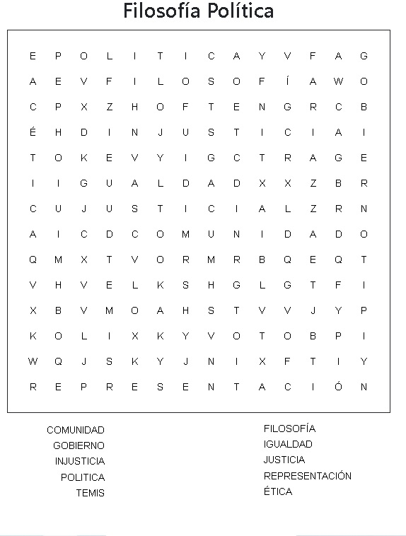





**REFLEXIÓN FINAL**

* ¿Cómo te sentiste desarrollando esta guía?
* ¿Consideras que aprendiste algo nuevo?
* ¿Qué aspectos crees que se deben ampliar sobre el tema?